Activités. DIDACTIQUE LEXIQUE : QUELQUES OUTILS ET ACTIVITES C2 C3

Quelques exemples d'activités pour mettre en répertoire/catégoriser (source : Le vocabulaire à l'école, M. cellier, Retz 2015)

Sur le modèle de la constellation graphique (forme de répertoire lexical)

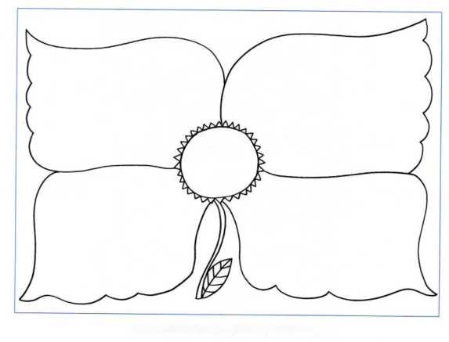

O Recherche et classement d'expressions lexicales (niveau fin C2, C3)

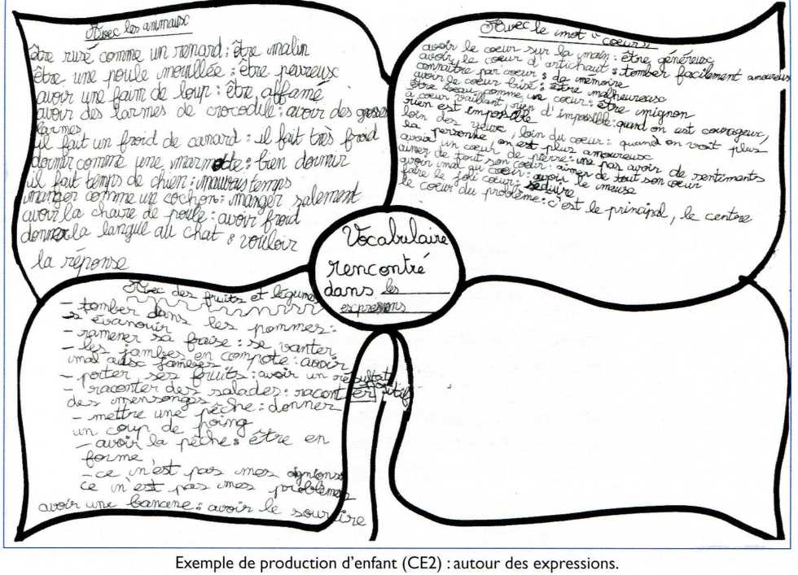

O Enrichissement, collecte lexicale en vue de préparer un texte descriptif sur le modèle du portrait (niveau C3)

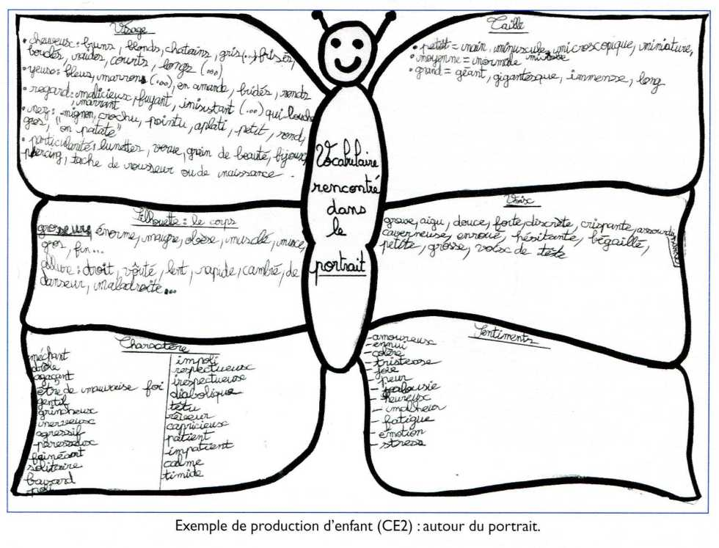

pratiques et outils de catégorisation (constellations)

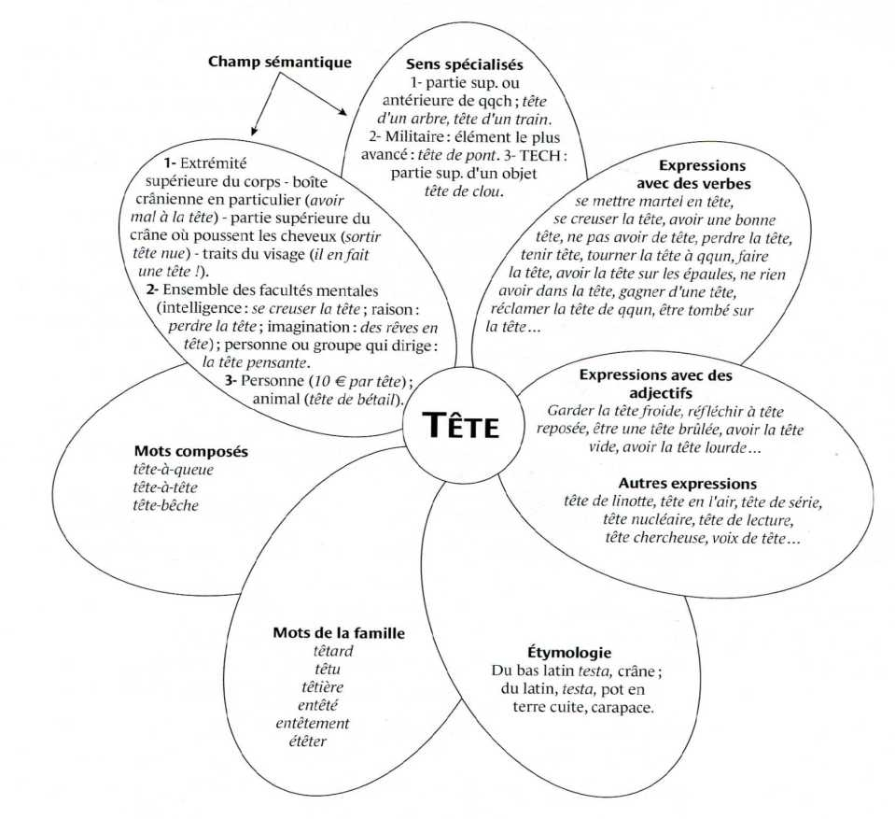

Lexique

Lexique : pratiques et outils de catégorisation (ici, grilles sémiques)

|  |  |  |
| --- | --- | --- |
|  | avec un dossier | avec des bras |
| chaise | + | - |
| tabouret | - | - |
| fauteuil | + | + |

|  |  |  |  |  |  |  |
| --- | --- | --- | --- | --- | --- | --- |
|  | pour  s'asseoir | dossier | bras | pieds | en matière rigide | pour une personne |
| chaise | + | + | - | + | + | + |
| fauteuil | + | + | + | + | + | + |
| tabouret | + | - | - | + | + | + |
| canapé | + | (+) | (+) | + | + | - |
| pouf | + | - | - | - | - | + |

|  |  |  |  |  |  |  |  |
| --- | --- | --- | --- | --- | --- | --- | --- |
| Comment se déplacer ? | vite | sur les pieds | en Pair | avec Paide des mains | sur les genoux | à plat ventre | vers le côté |
| à genoux | (+) |  |  |  | + |  |  |
| ramper |  |  |  | + |  | + |  |
| sauter |  | + | + |  |  |  |  |
| tourner |  | + | (+) |  |  |  | + |
| sautiller | + | + | + |  |  |  | (+) |
| marcher | (+) | + |  |  |  |  |  |
| en pas chassés | + | + |  |  |  |  | + |
| « en crabe » | (+) | + |  |  |  |  | + |
| courir | + | + |  |  |  |  |  |
| à quatre pattes | (+) |  |  | + | + |  |  |

Niveaux: CEI - CE2.

Objectifs ; — Construire une grille sémique du verbe manger.

- Réinvestir le vocabulaire travaillé et en évaluer l’acquisition à moyen terme.

Durée : Sequence de 2 séances sur le lexique après l’exploitation littéraire des albums.

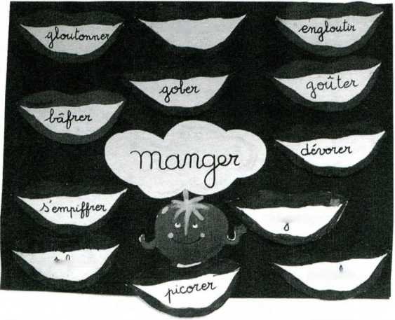

C^Uc^ruyte/i

*ÔJjWJÀjVI*

npn.aC*.é/L

CUiaxten.

Exemple avec une classe de CE I.

Matériel : Albums permettant des lectures en réseau, par exemple : Les Deux Goinfres de P. Corentin ( cole des oisirs, 1999), La Grosse Faim de petit bonhomme de M. Delye (Didier jeunesse, 2005), Le Gros Appétit de Thomas Petit de R. Plante (Editions 400 coups, 2004), La Sorcière tambouille de M. Guirao Jullien ( cole des loisirs, 2005), « Histoire à l’endroit », in Histoires pressées de B. Friot (Milan, 1999 p 15) Le Géant de Zeralda de T.i Ungerer (Ecole des loisirs, 2002), le poème « L’ogre » de Maurice Carême, dans le recueil LArlequin, (Nathan, I978),telechargeable sur le site : <http://cp.lakanal.free.fr/poesie/logre.htm>.

|  |  |  |  |  |  |  |  |  |
| --- | --- | --- | --- | --- | --- | --- | --- | --- |
|  | lentement | vite | sans les dents | en  mâchant | avec  bruit | sale | peu | grande  quantité |
| gober |  | + | + |  | (+) |  | + |  |
| grignoter | + |  |  |  |  |  | + |  |
| picorer | + |  |  |  |  |  | + |  |
| avaler |  | + | + |  |  |  |  |  |
| dévorer |  | + | + |  |  |  |  | + |
| s’empiffrer |  | + |  |  |  | + |  | + |
| bâfrer |  | + |  |  |  | + |  | + |
| déguster | + |  |  |  |  |  | + |  |
| engloutir |  | + | + |  |  |  |  |  |